DOROSSI · Résumé de cours  Les solutions acides, basiques et neutres : le pH | Matière : Physique-Chimie  Niveau : 3ème année du collège  Semestre : 1 · Durée : 4 heures

Capacités attendues
- Mesurer le pH d’une solution.
- Classer les solutions.
- Connaître les précautions d’emploi.

I. Le pH
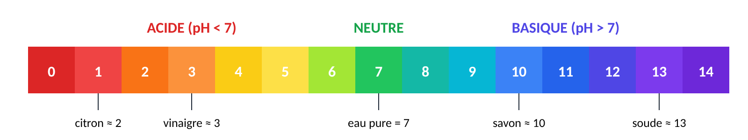
Figure 1 : échelle de pH
À retenir
pH < 7 : solution acide ; pH = 7 : neutre ; pH > 7 : basique.
Le pH se mesure avec du papier pH ou un pH-mètre.

II. Dilution et sécurité
À retenir
Quand on dilue une solution avec de l’eau, son pH se rapproche de 7.
On verse toujours l’acide dans l’eau, jamais l’inverse.

Remarque
Les produits ménagers (eau de Javel, détartrant) sont dangereux : lunettes, gants, ne jamais les mélanger.

Exercices d’application

Exercice 1
Classer : jus de citron (pH 2), eau salée (7), savon (10).

Exercice 2
On dilue une solution de pH 3. Que devient son pH ?

Correction

Correction de l’exercice 1
acide ; neutre ; basique.

Correction de l’exercice 2
Il augmente et se rapproche de 7.

